武漢大學
结构美学－中外桥梁美学赏析结业论文

《论斜拉桥中美妙的塔和索》

院系：经济与管理学院管理科学与工程类
姓名：厉洋军
学号：2011302350014
导师：万臻

论斜拉桥中美妙的塔和索
摘 要：该文将系统地介绍笔者对斜拉桥的塔和索的美学赏析，特别选取了德国莱茵河上的莱茵之膝大桥、巴西的奥利维尔大桥、中国泉州的晋江大桥、湖北鄂东长江公路大桥这四座有代表的桥梁，分别介绍这四座桥梁的结构和美学赏析，为国内桥梁建设提供借鉴意义的资料和启示，以期促进我国桥梁建设的健康发展。

关键字：桥梁 斜拉桥 桥塔 索 美学赏析 结构

引 言：斜拉桥是现代桥梁的主要建筑方式，也是大跨度桥梁的最主要桥型。斜拉桥由梁、塔和索构成的，塔和索在斜拉桥中占据了很大一部分，在外观上，塔和索的形状决定了斜拉桥的美学效果，斜拉桥的美学赏析也基本都围绕着斜拉桥的塔和索展开的，根据了解一些事物从定义来看的原则，我们首先要了解斜拉桥的基本信息，然后具体赏析四座斜拉桥的塔和索。

一、斜拉桥基本信息：
斜拉桥又称斜张桥，是将主梁用许多拉索直接拉在桥塔上的一种桥梁，是由承压的塔、受拉的索和承弯的梁体组合起来的一种结构体系。其可看作是拉索代替支墩的多跨弹性支承连续梁。其可使梁体内弯矩减小，降低建筑高度，减轻了结构重量，节省了材料。斜拉桥由索塔、主梁、斜拉索组成。
斜拉桥的结构简图如图所示：
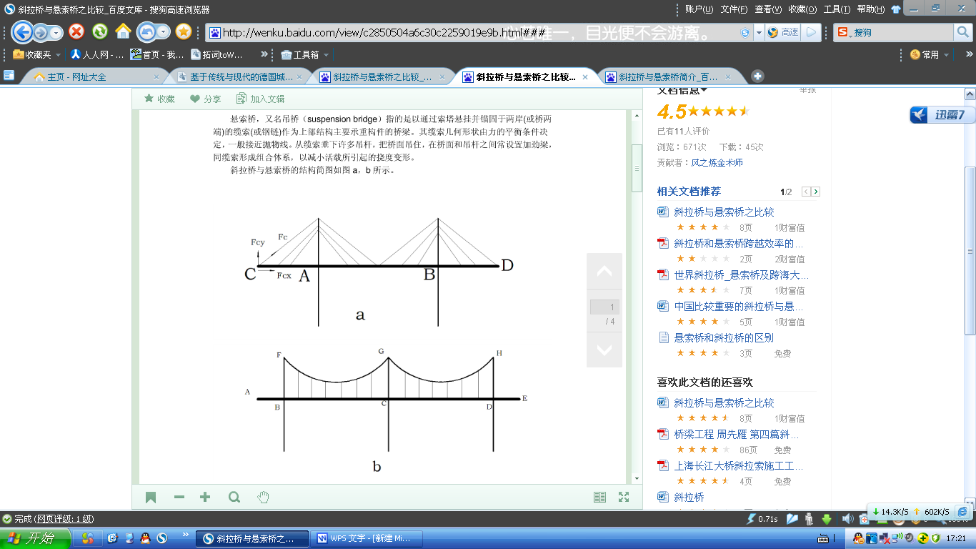
图1

由图可知，斜拉桥由索塔、主梁、斜拉索组成。
斜拉桥的索塔型式大部分有A型、倒Y型、H型、独柱等型式，当然世界各地也有其他的塔形的斜拉桥，比如后面介绍的福建泉州晋江大桥就是世界首座“开”字型桥塔斜拉桥。
斜拉索布置大部分为单索面、平行双索面、斜索面等等，很少有交叉的索面，但目前斜拉桥的发展已经取得了很大的进步，在索面的处理上先后了有了山西太原的祥云桥三维空间中的索面、巴西奥利维尔大桥X型交错拉索面等不同于传统的索面。
在这些带有新奇美妙的桥塔和索面的桥梁建筑中，我们都可以看到，随着时代的发展，新的桥型会越来越多的展现在公众的眼前，创意和创新，已经越来越越多的被桥梁设计师所重视，而这些新奇的塔和索，也反应了桥梁美学的兴起，同时也促进了桥梁美学赏析的发展。

- 著名的斜拉桥示例：
2.1莱茵之膝大桥
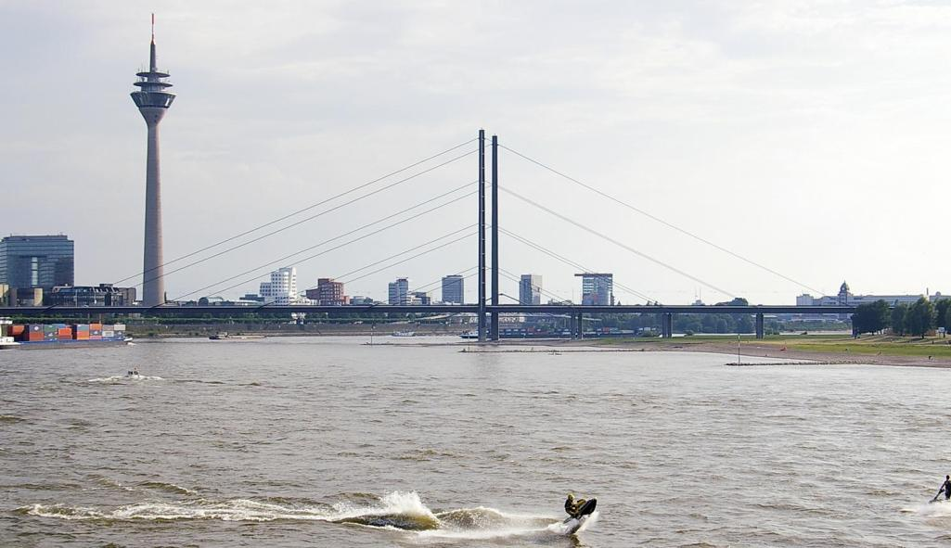
图2
2.1.1简介
莱茵之膝大桥位于德国北威州杜塞尔多夫的莱茵河畔，桥梁建在莱茵河一个狭窄的弯曲河道上，从高空看，这一河段就像一个人的膝盖一样，所以，这座桥就叫做“莱茵之膝”大桥。
莱茵之膝大桥的创意来自于建筑师弗里德里希·塔穆斯，大桥的两座主塔高114米，主塔两侧各有四道斜拉索。主桥跨度为320米，宽29米，桥高3.4米。大桥跨河段长564米，全桥总长1519米。

2.1.2美学赏析

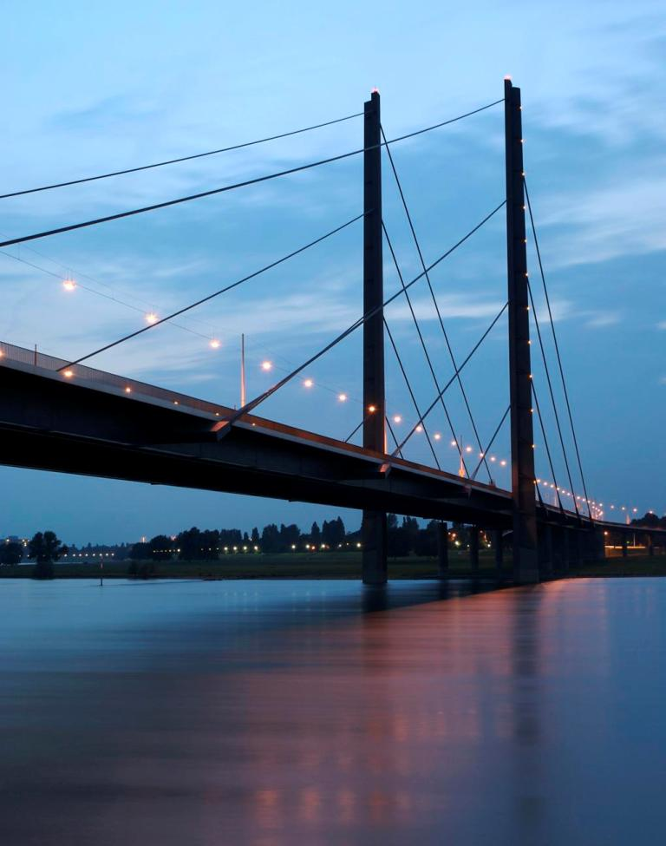
图3
莱茵之膝大桥的塔是两条平行的柱子，之间没有任何的连接，而索也只是简单的四根，给人一种简单宁静的美。她没有其他斜拉桥那么多的拉索，但却也十分的安全，不必要的点缀只会增加庸俗和赘余，莱茵之膝大桥的塔和索，都恰到好处，相互映衬，简约古朴。

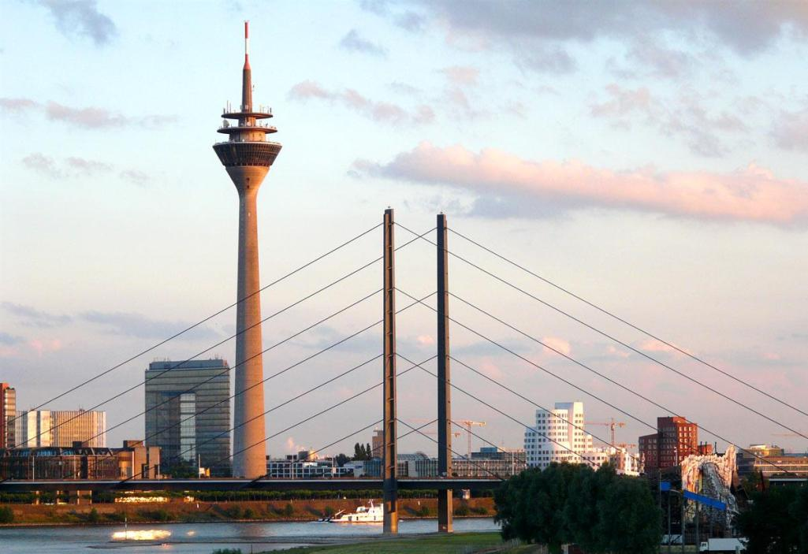
图4
莱茵之膝大桥连接的是这座城市莱茵河右岸第三区的弗雷德里克与左岸第四区的上卡塞尔，而在莱茵河左岸的卡塞尔有德国著名的莱茵塔，就如图中一样，塔的高耸与雄浑，桥的简约与古朴，再加上周围色调一致的建筑，莱茵之膝大桥很好的融合在当地的环境之中。周围又没有比莱茵塔和莱茵之膝大桥高的建筑，所以，在我们的视野中，有塔的高耸挺立，也有桥的平铺延展，显得整幅画面有立体感、层次感。
同时，从这个角度看到的莱茵之膝大桥，桥的斜拉索交错在一起，让人产生了错觉，线条丰富，粗细有致，和从正面看到的（如图2）给人两种感觉，这都来源于莱茵之膝大桥的塔和索设计的美妙，简单产生了丰富，给人一步一景的感觉。

2.2奥利维尔大桥

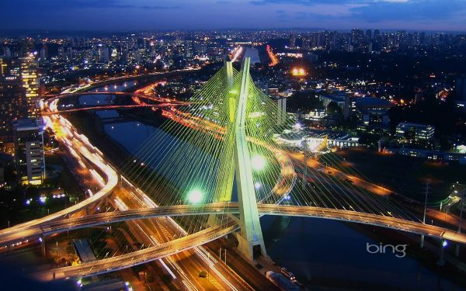
图5
2.2.1简介
奥利维尔大桥位于巴西圣保罗的皮涅鲁斯河上，桥高138米，由两座桥面组成。桥塔是两座交叉的支撑吊塔组成的，是世界上首座X型大桥。
2.2.2美学赏析
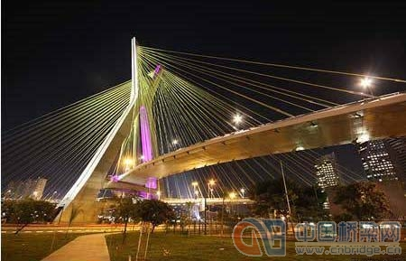
图6
奥利维尔大桥突破了传统的斜拉桥建造方法，在世界上首创X型桥面和X型桥塔。桥塔是竖直方向上的X形，桥面是水平方向上的x形。二者在河的一畔交错，在空间上显得更有立体感，再加上两个弧形桥面，桥面上和斜塔之间的斜拉索，在两个X的交错处给人热闹的感觉，线条在这里相互交错，粗的是斜塔，细的是斜拉索，直的是线条，弯的是桥面，让人惊叹不已，这样的塔和索的设计，使得奥利维尔大桥多次入选世界十大不可思议的桥梁。
灯光下的奥利维尔大桥更显英姿，塔和索的立体感在五颜六色的灯光照耀下，明暗交错，冷暖交替，再加上桥下静静的河面，周围的万家灯火和车水马龙的街道，奥利维尔大桥是灯光的海洋，是颜色的海洋，让人沉醉其中。

2.3晋江大桥


图7

2.3.1简介
晋江大桥位于福建省泉州市晋江的入海处，大桥全长2.74公里，跨越晋江，其中主桥长365米，桥宽38米， 大桥主塔高134.125米 ，是世界上首座“开”字形桥塔的斜拉桥。
2.3.2 美学赏析
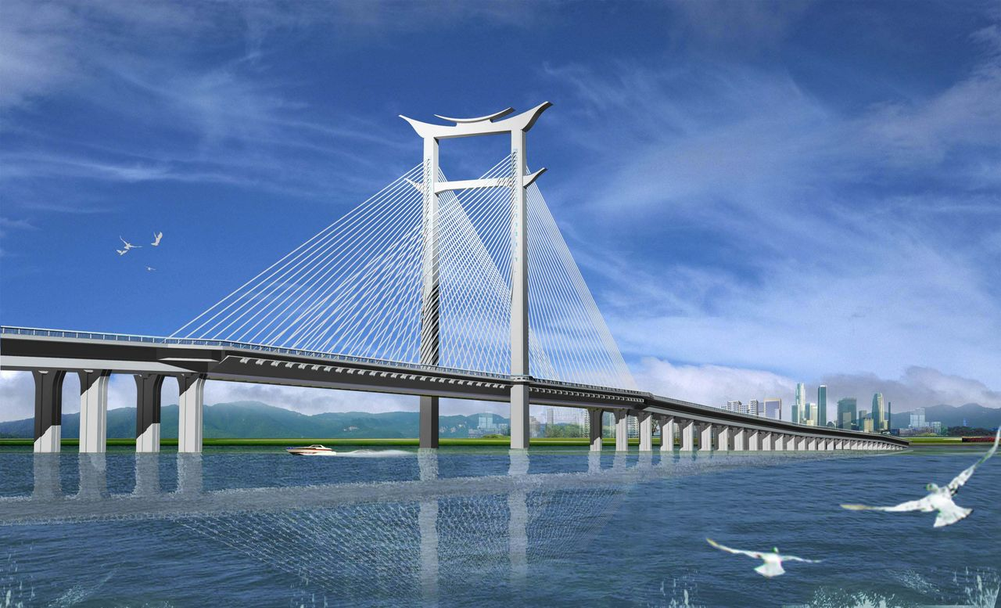
图8
晋江大桥首次采用的“开”字形桥塔改变了斜拉桥传统的塔形，在形式上实现了创新。“开”字两条横杠在两端处微微上挑，富有动感，给人活力清新的感觉；同时，桥面长度和高度与桥塔的高度比例适合，协调统一，大桥主桥梁体为双波浪鱼腹式结构，具有线条流畅美观的特点。

图9
“开”字形桥塔像加上旁边的斜索，就像泉州张开双手，敞开胸扉欢迎四方宾客一样，体现的是泉州开放的姿态和泉州市民热情大方的特点。

图10
灯光下的晋江大桥利用光影的效果， 在晋江上展现了一条巨龙卧江的画面，星光、灯光还有河面倒影的粼粼波光，显得晋江大桥隽秀多姿，

2.4 鄂东长江公路大桥


图11

2.4.1简介
鄂东长江公路大桥位于长江湖北黄石水道上游，是国家高速公路沪渝高速公路湖北省东段（武黄高速公路和黄黄高速公路）和国家高速公路大庆至广州高速公路湖北段的共用过江通道，大桥路线全长约15.149KM，其中大桥主体全长约6.3KM，主桥主跨为926米组合梁斜拉桥，居世界同类桥梁第二位，为湖北第一桥。

2.4.2美学赏析

图12
鄂东长江大桥采用的是倒“Y”型桥塔、是双面斜索面的经典桥型，属于双塔斜拉桥。桥塔设计将湖北荆楚文化与现代桥梁工程相结合，以“凤翎”的元素符号位表现形式，表现出一种吉祥的气息及湖北人民腾飞的愿望。通过线条的处理和形体的秀化，使桥塔内敛含蓄，别具一格，新颖又不乏神韵。凤翎形桥塔紧紧地与湖北的地域、历史、文化相结合，景观方面独一无二，别具特色。

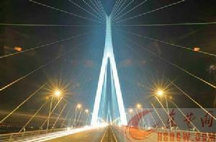
图13
鄂东长江大桥的倒“Y”型桥塔使得双面斜索面在桥塔中间积聚，就像斜索是从桥塔中间迸发出去的，在灯光的照耀下，斜索明暗交错，桥塔却通体透白，桥塔给人的感觉就像发光的夜明玉条一样，斜拉锁就像夜明玉条发出的光一样剔透，且富有动感。

参考资料：
·《鄂东长江公路大桥桥塔设计》彭晓彬 陈杏枝 湖北省交通规划设计院
·《基于传统与现代的德国城市桥梁》 北京市市政工程设计研究总院
·《泉州晋江大桥主桥总体设计》郑宗仕 张强 中铁大桥勘测设计院有限公司

